Sprint1_需求文档
迭代目标：跑通「模型浏览 → API 接入开通 → 创建 Key → 经网关调用模型 → 使用记录可查」核心链路
验收标准：业务方能在平台上浏览模型、通过 API 接入引导完成模型开通与 Key 获取、通过统一网关调用模型、并在使用记录页面查到这条调用

需求点清单
序号 | 需求名称 | 所属模块 | 需求点概述
1 | 统一转发路由网关 | 后端基础设施 | API Key 鉴权、大小模型智能路由、调用转发、用量采集，纯后端服务无 UI
2 | 模型广场 — 模型卡片列表 | 模型空间 | 卡片形式展示已上架模型，支持按类型、上下文、供应商筛选
3 | 模型详情页 | 模型空间 | 展示模型系列信息、子模型切换、规格、能力矩阵
4 | 快捷 API 接入（抽屉引导） | 模型空间 | 3 步引导完成 Key 选择、模型开通、代码复制
5 | API Key 管理 | 系统管理 | Key 的创建、编辑、权限配置、用量限额、启用/禁用/删除
6 | 使用记录 | 系统管理 | 汇总看板 + 调用明细列表，支持筛选和导出

交互原型：所有页面 UI 细节、控件类型、布局结构以原型文件 wireframes/model-platform-wireframe.html 为准，本文档不重复描述 UI 元素。

待确认事项
- 模型区分大小模型设计，小模型走正常的 Java 转发，大模型暂定 New-API
- 小模型模板具体有什么用
- API Key 统一管控大小模型，需要在编辑的时候区分一下
- 模型发布后，模型所属方这个配置是对指定租户可见？模型转发时候筛选能被查到吗

需求点1：统一转发路由网关
用户角色：后端服务（无 UI），服务于所有通过 API Key 调用模型的业务方
需求场景：业务方通过平台获取 API Key 后，需要一个统一入口来调用不同类型的模型。网关作为所有模型调用的唯一入口，负责鉴权、路由、转发和用量记录，是整条链路的核心基础设施。

调用链路
业务方 SDK 请求
→ 网关接收（OpenAI 兼容接口）
→ Key 鉴权（有效性 → 权限 → 限额）
→ 路由判定（根据模型元数据中的类型标识）
├─ 小模型 → Java 内部服务
└─ 大模型 → New-API 代理
→ 上游响应透传（支持 SSE 流式）
→ 异步写入调用日志（Token 计量 + 点数折算）

鉴权流程
收到请求
→ 提取 Authorization Header 中的 API Key
→ Key 是否存在？ ─ 否 → 401 Unauthorized
→ Key 是否启用？ ─ 否 → 401 Unauthorized（附提示：Key 已禁用）
→ Key 是否有权调用该模型？ ─ 否 → 403 Forbidden
→ Token 限额校验（日度 → 月度 → 总量）─ 超限 → 429 Too Many Requests
→ RPM/TPM 限速校验 ─ 超限 → 429（附 Retry-After）
→ 放行，进入路由转发

业务规则
- 路由规则基于模型元数据的类型标识自动判定，业务方无感知
- 提供 OpenAI 兼容接口：/v1/chat/completions、/v1/responses 等
- 流式调用（SSE）需完整透传，不缓冲
- 上游错误码标准化后返回给调用方
- Token 计量记录 Input / Output / Cache 三类
- 点数折算规则：根据各模型单独定价将 Token 消耗折算为点数
- 日志异步写入，不阻塞主链路

待确认
- 上传文件场景（多模态识别）的转发细节，需与陈鹏确认
- 需提供的接口：文本生成、多模态识别、获取模型列表
- 接口文档需覆盖上述三种接口

验收标准
# | 场景 | 预期结果
1 | 有效 Key + 已授权模型调用 | 正常返回模型响应
2 | 无效 / 禁用 Key 调用 | 401
3 | 调用未授权模型 | 403
4 | Token 超限后调用 | 429
5 | 调用小模型 | 路由到 Java 服务
6 | 调用大模型 | 路由到 New-API
7 | 流式调用 | SSE 正常透传
8 | 调用完成后查使用记录 | 日志和点数统计正确

我们可能需要提供ChatCompletions格式和Responses格式两种调用方式，模型列表接口，还得请SA整理并提供。接口文档提供后前端后续也可以参照这个来实现对应功能

需求点2：模型空间 — 模型卡片列表
用户角色：普通用户、管理员
需求场景：用户需要浏览当前可用的所有大模型，快速找到目标模型进行 API 接入或调优。
原型：参见交互稿「模型广场」
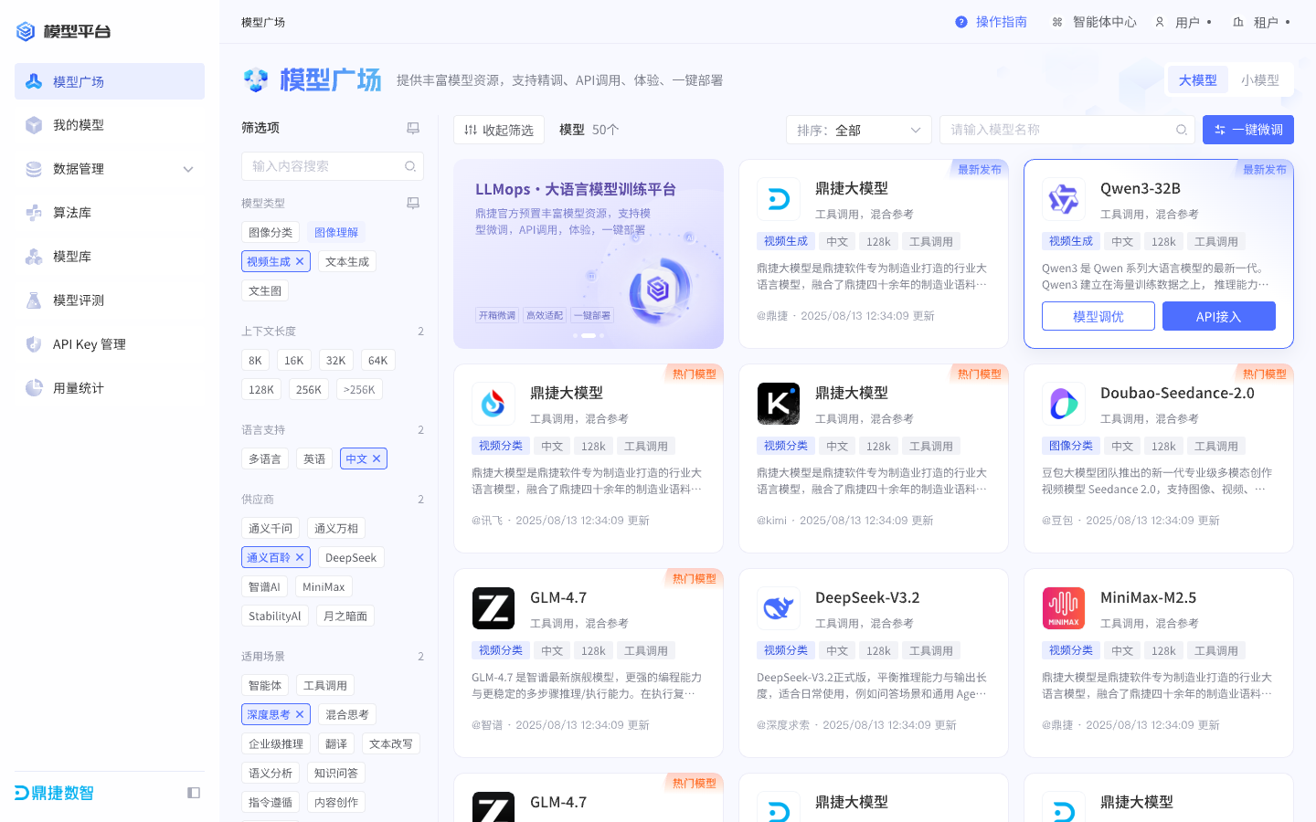

用户流程
进入模型空间（默认「大模型 LLM」Tab）
→ 浏览卡片列表（默认按更新时间降序）
→ [可选] 通过筛选栏缩小范围（模型类型 / 上下文长度 / 供应商 / 搜索）
→ 找到目标模型
├─ 点击卡片主体 → 进入模型详情页（需求点3）
├─ 点击「API 接入」 → 打开快捷接入抽屉（需求点4）
└─ 点击「模型调优」 → 跳转调优页面（非本迭代，按钮保留）

业务规则
- 大模型 / 小模型通过顶部 Tab 切换，数据和卡片独立
- 筛选条件均为单选，互不排斥，选「全部」则不过滤
- v1 卡片总数 ≤ 20 个，不做分页
- 卡片数据来源为模型元数据表，后台上架后前端自动展示
- 标签最多展示 3 个，超出不显示
- 简介最多 2 行，超出截断

验收标准
# | 场景 | 预期结果
1 | 进入页面 | 展示所有已上架模型卡片
2 | 选择筛选条件 | 卡片列表实时过滤
3 | 搜索模型名称 | 模糊匹配，无结果时展示空状态

需求点3：模型详情页
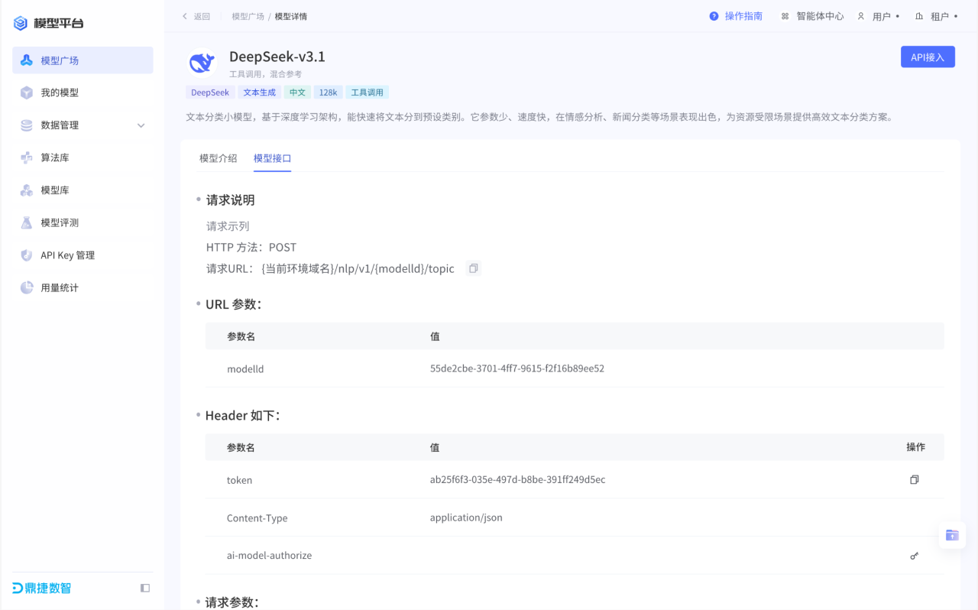

用户角色：普通用户、管理员
需求场景：用户需要了解模型系列的详细规格（子模型版本、能力矩阵），决定接入哪个版本。
原型：参见交互稿「模型详情」

用户流程
点击模型卡片主体
→ 全屏 overlay 打开模型详情页
→ 查看 Hero 区（系列名称、描述、标签）
→ 切换子模型 Tab 查看各版本规格
├─ 基本规格：最大输入/输出 Token、缓存支持、输入类型、上下文窗口
└─ 能力矩阵：模型体验 / 精调 / 结构化输出 / 深度思考 / 工具调用 等 ✓/—
→ 决定接入
├─ 点击「API 接入」 → 关闭详情页 + 打开接入抽屉（需求点4）
└─ 点击「← 返回」 → 回到模型广场

业务规则
- 每个模型系列下有多个子模型（如 preview / stable），通过 Tab 切换
- 默认选中第一个子模型 Tab
- 「在线体验」v1 置灰不可用，「模型对比」保留占位不实现
- 能力矩阵的值（✓/—）由后台模型元数据配置

验收标准
# | 场景 | 预期结果
1 | 点击卡片进入详情 | Hero 信息和子模型 Tab 正确展示
2 | 切换子模型 Tab | 规格和能力矩阵随 Tab 联动
3 | 点击「API 接入」 | 详情页关闭，接入抽屉打开

需求点4：快捷 API 接入（抽屉引导流程）
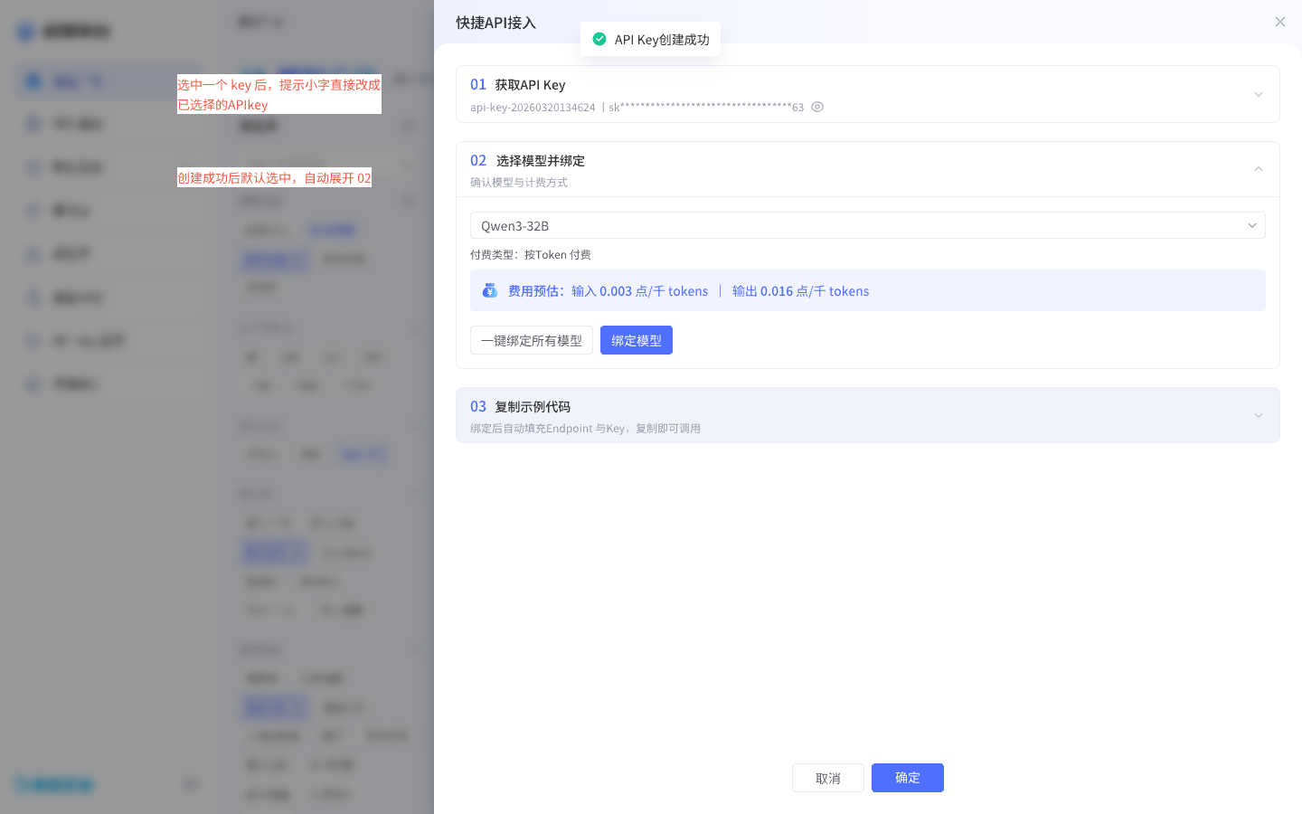
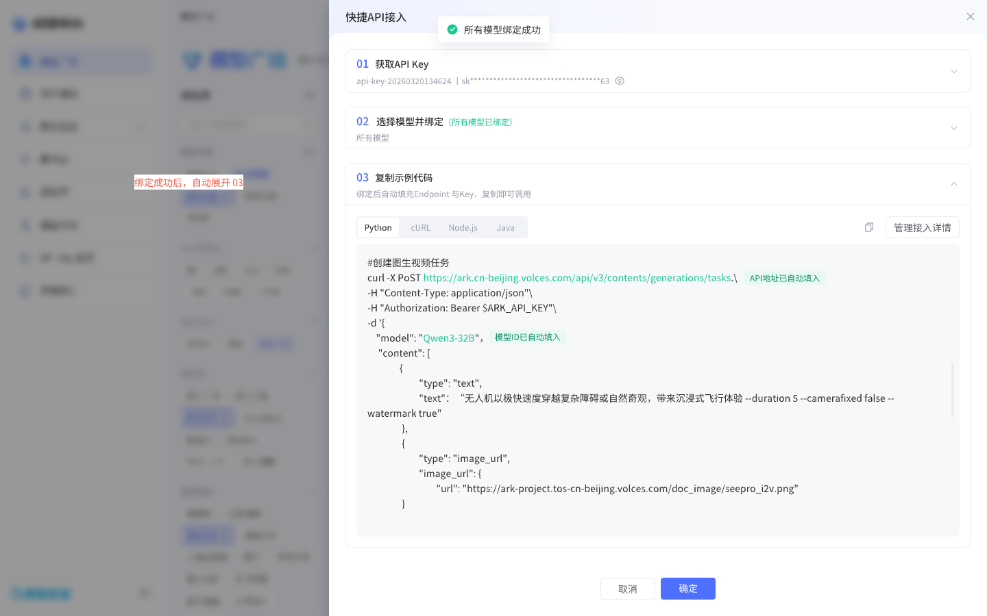

用户角色：普通用户
需求场景：用户希望快速完成 API 接入，在一个面板内完成 Key 选择、模型开通、代码复制，无需跳转多个页面。
原型：参见交互稿「API 接入」

用户流程
点击「API 接入」→ 右侧滑出抽屉

[Step 1] 获取 API Key
→ 展示用户已有 Key 列表（名称 + 脱敏 Key）
→ 选择一个 Key，或点击「+ 创建新的 API Key」
→ 选择后 Step 1 标记 ✓，Step 2 自动展开
└─ 若创建新 Key → 弹出创建弹窗（同需求点5）→ 创建成功后自动选中

[Step 2] 选择模型并开通
→ 选择模型版本（preview / stable）
→ 查看费用预估（输入/输出点数消耗速率）
→ 点击「开通模型」
├─ 成功 → Toast 提示，Step 2 标记 ✓，Step 3 自动展开
└─ 「一键开通所有模型」→ 批量开通该 Key 可访问的全部模型
→ 若模型已开通 → 跳过此步，直接展开 Step 3

[Step 3] 复制示例代码
→ 选择语言（Python / cURL / Node.js / Java，默认 Python）
→ 代码块自动填充 Key（脱敏）、base_url、model ID
→ 点击「复制」→ 复制到剪贴板
→ 点击「接口文档」→ 跳转 API 接口文档页

步骤状态联动规则
状态 | 当前步骤 | 其他步骤
未完成 | 展开，序号高亮 | 折叠，序号灰色
已完成 | 折叠，序号打 ✓ | —
可点击回看 | 点击 header 可展开/折叠 | —

业务规则
- 抽屉可通过 ✕ 或点击遮罩关闭
- 关闭后再次打开同一模型，恢复上次进度（已选 Key、已开通状态）
- 代码块中的 base_url 统一为 https://api.digiwin.com/v1
- 示例代码中 Key 脱敏显示（仅露末 4 位）

验收标准
# | 场景 | 预期结果
1 | 有已有 Key 的用户打开抽屉 | Key 列表正确展示
2 | 选择 Key 后 | Step 1 完成，Step 2 自动展开
3 | 开通模型 | Toast 提示成功，Step 3 展开
4 | 复制代码并执行 | 调用成功，返回模型响应
5 | 一键开通所有模型 | 所有模型均可通过该 Key 调用
6 | 上线后api文档，请求地址和Header头变更

需求点5：API Key 管理
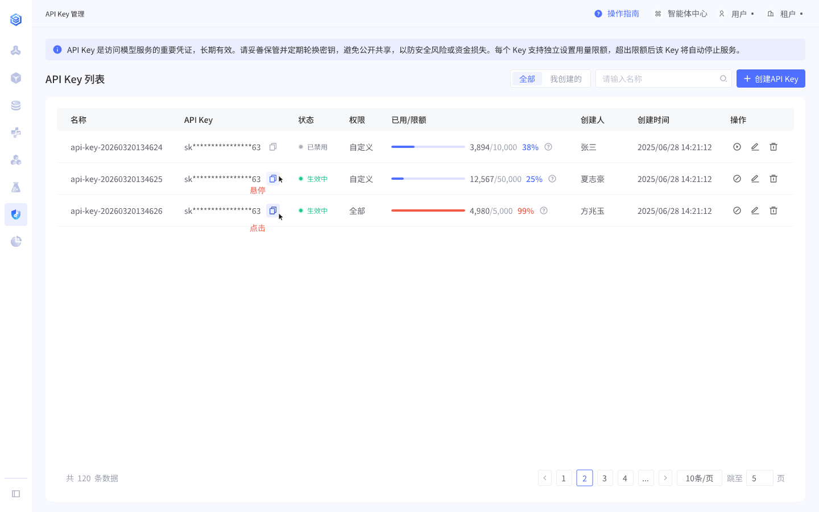

用户角色：普通用户（管理自己的 Key）、管理员（管理全部 Key）
需求场景：用户需要集中管理 API Key——创建、编辑权限和限额、查看用量、启用/禁用/删除。管理员需要管控全平台 Key。
原型：参见交互稿「Key 管理」+ 编辑弹窗

用户流程
创建 Key：
点击「+ 创建 API Key」→ 打开创建弹窗
→ 填写名称
→ 选择权限：全部 / 自定义
└─ 自定义 → 展开 Model ID 勾选列表（支持搜索，支持「默认全选含后续新增」）
→ 设置限额：待讨论是否可以用点数！
→ 提交
→ 成功 → 弹窗展示完整 Key（仅此一次）→ 用户复制保存 → 关闭弹窗
→ 失败 → 错误提示（如名称重复、限额不合法）
编辑 Key：
点击某 Key 的「编辑」→ 打开编辑弹窗（预填现有配置）
→ 可修改：名称、权限、限额、RPM/TPM、告警阈值
→ 不可修改：Key 本身、所属项目
→ 提交 → 即时生效
禁用/启用/删除：
点击「禁用」→ 即时生效，下次请求即被拒（401）
点击「启用」→ 即时恢复
点击「删除」→ 二次确认弹窗 → 确认后永久删除，不可恢复

Key 状态流转
创建
│
▼
┌────────┐
│ 生效中 │◄──── 手动启用 / 管理员提额
└────┬───┘
│
┌────────┼────────┐
▼ ▼ ▼
手动禁用 用量超限 手动删除
│ │ │
▼ ▼ ▼
┌───────┐ ┌───────┐ ×
│已禁用 │ │已停用 │ (永久删除)
└───────┘ └───────┘
- 已禁用：手动操作，手动启用可恢复
- 已停用：用量触发限额自动停用，管理员提额后自动恢复
- 已删除：不可恢复

业务规则
- Key 与模型为多对多关系
- Key 创建时仅展示一次完整 Key，之后只显示末四位
- 每用户最多创建 10 个 Key
- 限额层级约束：日度限额 ≤ 月度限额 ≤ 总上限
- 用量达到告警阈值时触发通知（v1 通知方式待定）
- 权限基于 IAM 体系：普通用户只看到自己的 Key，管理员看全部
- v1 所属项目固定为「default」，不可切换

数据关系
API Key ──┬── 所属用户（多对一）
├── 所属项目（多对一，v1 固定 default）
├── 授权模型列表（多对多）
├── Token 限额配置（一对一）
│ ├─ 总上限
│ ├─ 月度限额
│ └─ 日度限额
├── 限速配置（一对一）
│ ├─ RPM
│ └─ TPM
└── 用量统计（一对多，按时间聚合）

验收标准
# | 场景 | 预期结果
1 | 创建 Key 勾选部分模型 | 调用已勾选模型成功，调用未勾选模型返回 403
2 | 设置总 Token 上限 100 万 | 用量达到后 Key 自动停用
3 | 告警阈值 80% | 用量达 80 万 tokens 时触发告警
4 | 禁用 Key 后调用 | 返回 401
5 | 删除 Key | 二次确认后删除，列表中消失

需求点6：使用记录
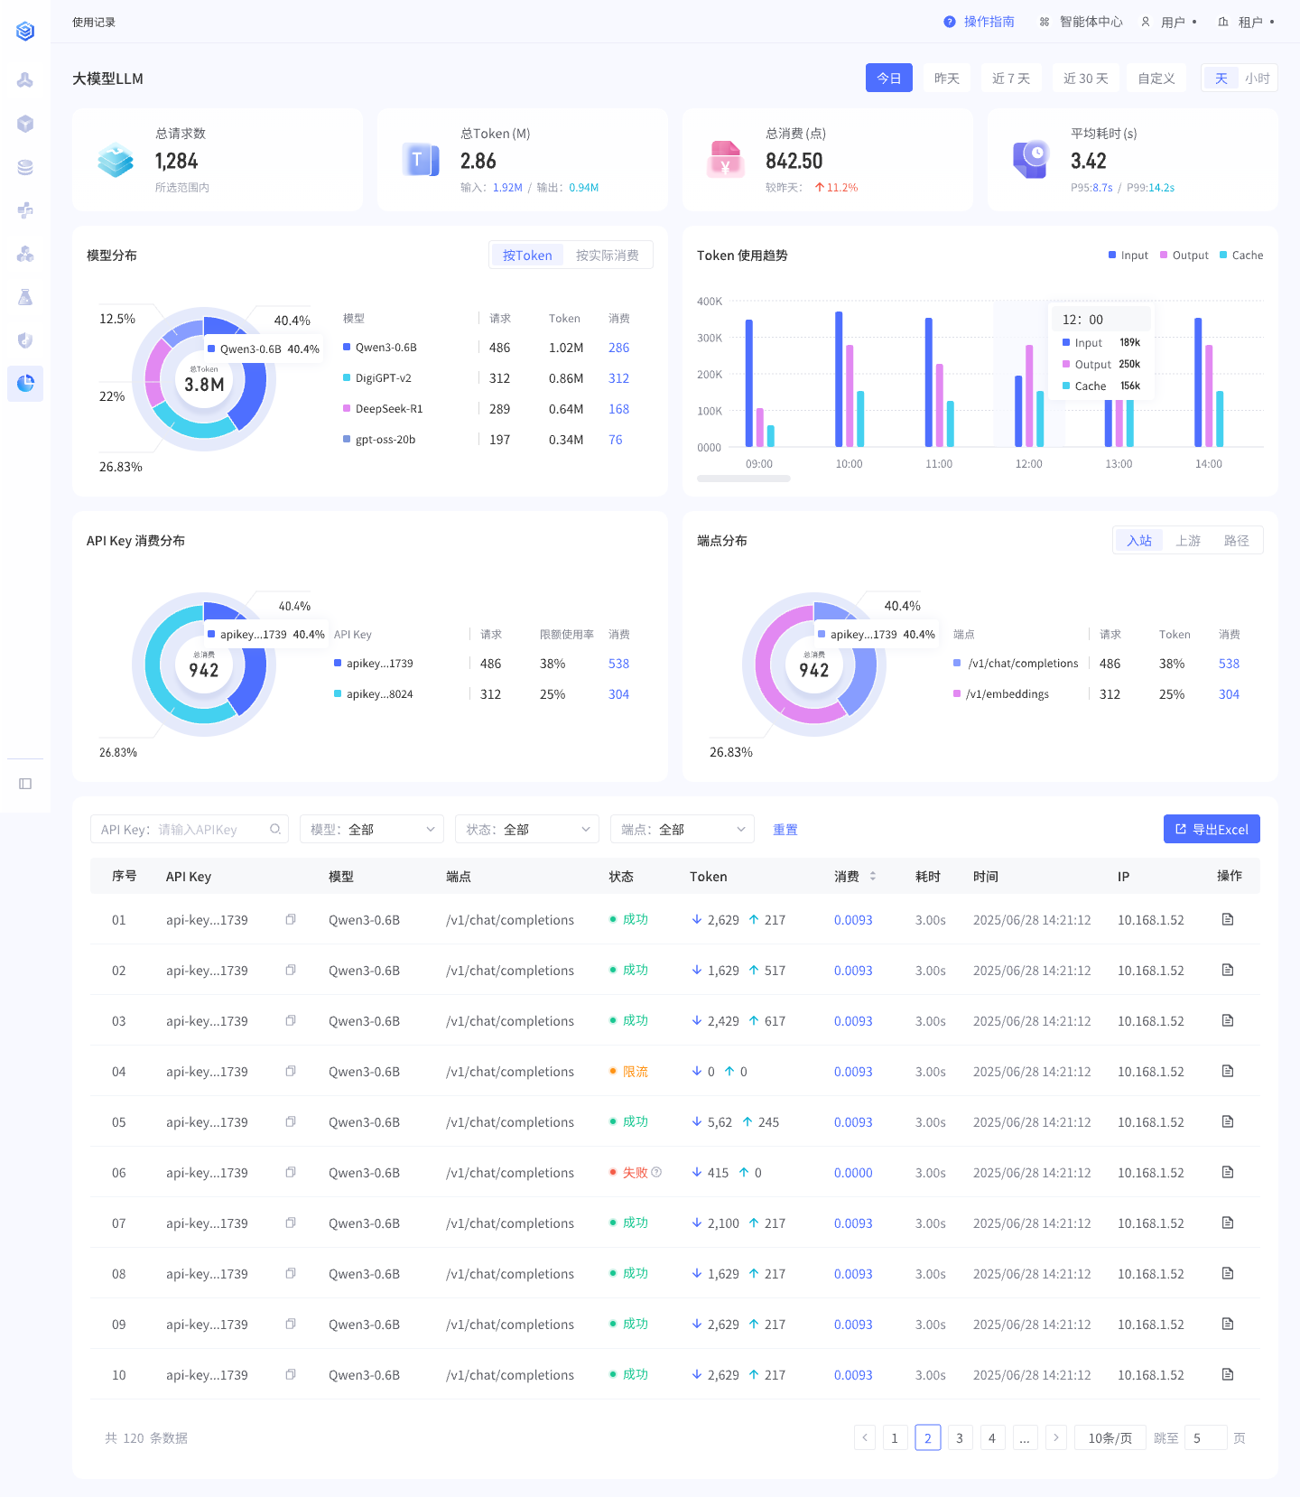
token的上下箭头具体指代什么》可能需要UX调整。

用户角色：普通用户（查看自己 Key 的记录）、管理员（查看全量）
需求场景：用户需要查看 API 调用记录，了解调用量和状态，用于用量管控和问题排查。管理员需要全平台调用记录做运营分析。
原型：参见交互稿「使用记录」

导出先不做

用户流程
进入使用记录页面

→ 页面顶部：选择时间范围（今天/昨天/近7天/近30天/自定义）和粒度（小时/天/周）
→ 切换后，下方所有区域（汇总卡 + 图表 + 明细表）联动刷新

→ 汇总指标区：4 卡横排
├─ 总请求数（所选范围内）
├─ 总 Token（总量 + 输入/输出细分）
├─ 总消耗点数（单位：点）
└─ 平均耗时（含 P95 / P99）

→ 图表区：2×2 网格
├─ 模型分布（环形图 + 表格，按 Token / 按点数 可切换）
├─ Token 使用趋势（柱状图，Input/Output/Cache 三色）
├─ API Key 点数分布（环形图 + 表格）
└─ 端点分布（环形图 + 表格，入站/上游/路径 三视角）

→ 明细表格区
→ 通过筛选条件缩小范围（API Key / 模型 / 状态 / 端点）
→ 查看调用明细（Key / 模型 / 端点 / 状态 / Token / 点数 / 耗时 / 时间 / IP）
→ [可选] 导出 Excel
→ [可选] 列设置（自定义显示哪些列）

联动规则
操作 | 影响范围
切换时间范围/粒度 | 汇总卡 + 全部图表 + 明细表 同步刷新
切换图表视角（如按Token/按点数） | 仅当前图表刷新
修改明细筛选条件 | 仅明细表刷新，汇总和图表不变
重置 | 清空所有筛选条件

业务规则
- 权限隔离：普通用户只看到自己 Key 产生的记录，管理员看全量
- 计量单位统一为点数（非人民币），点数 = Token × 模型单价系数
- 默认时间范围「今天」，默认粒度「按小时」
- 明细表默认按时间倒序，10 条/页
- 导出 Excel 内容与当前筛选结果一致
- 状态分三种：成功（绿）/ 失败（红）/ 限流（黄）

验收标准
# | 场景 | 预期结果
1 | 发起 3 次调用（含 1 次失败） | 明细表查到 3 条记录
2 | 查看汇总卡 | 总请求=3，Token 和点数与明细一致
3 | 切换时间范围 | 全页联动刷新
4 | 导出 Excel | 内容与页面筛选结果一致

端到端验收场景
步骤 | 操作 | 预期结果
1 | 进入模型空间浏览卡片 | 卡片展示正确，筛选正常
2 | 点击卡片进入详情页 | 系列信息、子模型 Tab、能力矩阵正确
3 | 点击「API 接入」 | 抽屉打开，3 步引导展示
4 | 选择 Key → 开通模型 → 复制代码执行 | 请求经网关路由到正确上游，返回模型响应
5 | 进入 Key 管理页面 | Key 信息和用量正确
6 | 进入使用记录 | 步骤 4 的调用记录和点数统计正确

迭代启动会需确认的决策项
# | 决策项 | 选项 | 建议
1 | 模型空间改造方式 | A. 在工具组现有页面上改 / B. 治理平台单独做 | 优先 A
2 | v1 是否需要 Key 审批流 | A. 自助即时生效 / B. 需审批 | 优先 A
3 | v1 是否做汇总看板 | A. v1 做 / B. 放 Sprint 2 | 交互稿已设计，建议 A
4 | v1 是否做 RPM/TPM | A. v1 做 / B. 放 Sprint 2 | 建议 A，需网关支持
5 | 项目隔离 | A. 多项目 / B. 仅默认项目 | 建议 B；租户隔离 IAM 天然支持
6 | 工具组模型数据同步方式 | A. API 拉取 / B. 数据库直连 / C. 消息推送 | 需启动会确认

Sprint 1 不做的事
能力 | 原因 | 计划
Key 审批流 | 先跑通自助链路 | Sprint 2
IP 白名单 / Key 有效期 | 精细管控后续补 | Sprint 2
安全围栏（注入检测/PII脱敏） | 依赖安全基建 | Q2
月度预算熔断 | 依赖费用体系 | Q2

📌 多租户权限隔离由 IAM 体系天然支持，无需额外开发。

版本日期：2026-03-25

